Отчет по результатам
нагрузочного тестирования
Web Tours

Версия 1.0

Москва, 2022 г.

Лист согласования

Организация/Должность | Ф.И.О. | Результат согласования | Подпись | Дата
Нагрузочное тестирование,  Инженер тестировщик | Владислав Куликов

История внесения изменений
Дата | Выпуск | Описание | Автор
12.07.2017 | 1.0 | Актуальная версия | Micro Focus

Содержание

1 Назначение документа 5
2 Основные положения 6
2.1 Объект тестирования 6
2.2 Цели тестирования 6
2.3 Методика тестирования 6
2.4 Отступления от методики тестирования 6
2.5 Ограничения тестирования 6
3 Выводы 7
3.1 Общие выводы 7
3.2 Выводы по целям 7
4 Графики и таблицы 9
4.1 Тест поиска максимальной производительности 9
4.2 Тест подтверждения максимума 10

Назначение документа
Основная цель данного документа – предоставить обработанные и систематизированные результаты нагрузочного тестирования, описать отклонения при проведении тестирования от методики и ограничения тестирования.

Основные положения

Объект тестирования
В качестве тестируемой системы выступает «Web Tours». Система представляет собой имитацию сайта по бронированию авиабилетов. Система работает по схеме регистрация/вход в лк => поиск билета из точки вылета в точку прилета => резервирование билета => оформления и оплаты.

Цели тестирования
Инициирующие события:
Инициирующие события
Курс «Введение в Нагрузочное Тестирование».
Курс «Основы инструмента Micro Focus Load Runner».

Бизнес-цели:
- Проверка соответствия системы «Web Tours» целевым требованиям производительности.
Технические цели:
Цель
Определение максимальной и пиковой производительности системы
Проверка надежности системы
Выявление «узких мест»

Методика тестирования
Нагрузочное тестирование проводилось в соответствии с документом «Методика нагрузочного тестирования Web Tours» разработанным Кропотовым Сергеем Анатольевичем и согласованным с Заказчиком (далее – Методика, методика тестирования»).

Отступления от методики тестирования
- В связи с особенностями системы Load Runner невозможно провести тест подтверждения максимальной производительности на уровне 90%, поэтому было принято решение провести тест подтверждения максимальной производительности на уровне 100% от найденного максимума L0.
- Утилизация аппаратных ресурсов произведена средствами HP LR, система Grafana+InfluxDB при мониторинге не использовалась.

Ограничения тестирования
1. Несоответствие конфигурации тестового и промышленного стенда.
2. Расположение генератора нагрузки на одном хосте с тестируемой системой, что может вызывать влияние на результаты тестирования.
3. Невозможность использования компонентов генератора нагрузки на 100% в связи с параллельной работой над другими задачами.
4. В качестве тестируемого сервиса используется обучающая система с ограниченным функционалом.

Выводы

Общие выводы
Тест поиска максимальной производительности и тест подтверждения максимума были выполнены успешно. Согласно бизнес-целям тестирования:
- Система «Web Tours» соответствует целевым требованиям производительности.
- Определена максимальная производительность системы на уровне нагрузки 1602 операции в час, и 8955 запросов в час или 300% от уровня нагрузки.
- Определена пиковая производительность системы на уровне нагрузки 2112 операций в час, и 11871 запрос в час или 400% от профиля.
Критерием определения пиковой производительности является исчерпание ресурсов процессора, увеличение времени отклика на значения выше допустимых, уменьшения производительности при повышении нагрузки.
- Подтверждена максимальная производительность системы на уровне нагрузки 1637 операций в час, и 9161 запросов в час или 300% от уровня нагрузки промышленной среды.

Выводы по целям
Технические цели:
№ | Цель | Результат
1 | Определение максимальной и пиковой производительности Системы | Максимальная производительность составляет 1602 операции в час. Пиковая производительность составляет 2112 операций в час.
2 | Подтверждение максимальной производительности | Подтвержден максимум производительности при нагрузке в 1637 операций в час.
3 | Выявление «Узких мест» | Выявлено «узкое место» при переходе на четвертую ступень, связанное с критической нагрузкой на процессор, в связи с чем, система, в целом, перестала успевать обрабатывать запросы в пределах SLA 2,5 сек.

В результате проведения нагрузочных тестов можно сделать следующие выводы:

Определение максимальной и пиковой производительности Системы

Максимальная производительность системы «Web Tours» – 8955 запросов в час.

Время отклика по запросам составляло от 0,190 секунды до 0,372 секунд, максимально допустимое время отклика по операциям – 2,5 секунды. Дольше всего выполняются следующие транзакци:itinerary и cancel_ticket. При пиковой нагрузке на систему времена отклика вырастают до 2,6 секунд.

Пиковая производительность системы 11871 запросов в час.
При выходе на нагрузку в 11871 запросов в час. Система «Web Tours» перестала справляться с подаваемой нагрузкой: число обрабатываемых запросов не росло, произошло превышение требований к временам обработки следующих операций:
Имя транзакции | 90 percentile | Максимально допустимое время по SLA
sucsess_continue | 2,646 | 2,5
open_webTourse | 2,549 | 2,5

Средняя утилизация CPU на уровне максимальной производительности составила:

на серверах приложений:
Утилизация CPU серверов приложений составляла от 0.601% до 73.380% на ступени максимальной производительности, в среднем 19.053%

Средняя утилизация RAM на уровне максимальной производительности составила: 56%

Выявлено узкое место при переходе на четвертую ступень: произошло критическое увеличение нагрузки на процессор по графику “Processor Time”, в результате которого система перестала успевать обрабатывать запросы и времена отклика по транзакциям увеличились. Так же, начиная с третьей ступени график “Processor Time” показывает нестабильность и резкие скачки, это говорит о том, что процессор не успевает обрабатывать запросы и при повышении нагрузки время отклика по транзакциям начнет увеличиваться.
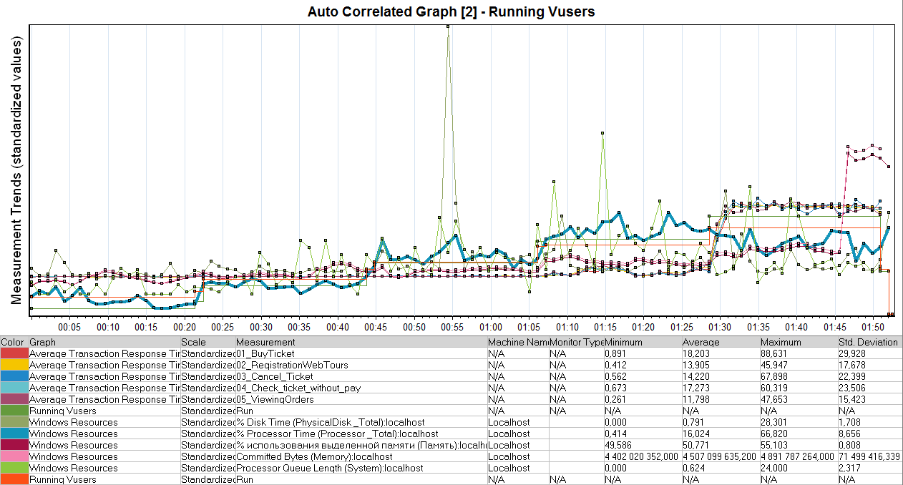

Подтверждение максимальной нагрузки

Максимальная производительность системы «Web Tours» подтверждена при нагрузке 9161 запросов в час.

Времена отклика по операциям оставались стабильными на протяжении всего теста: от 0,190 секунд до 0,372 секунды, максимально допустимое время отклика по операциям от 2.5 секунды.

Утилизация CPU была стабильна в течение теста, в среднем составила:

на серверах приложений – 19.053%,

Утилизация RAM была стабильна в течение теста, в среднем составила:

на серверах приложений – 56%,

Проблем во время теста не выявлено.

Графики и таблицы

Тест поиска максимальной производительности
Имя транзакции | Количество операций по профилю | Количество успешных операций | Отклонение от профиля
transaction_open_webTours | 520 | 536 | 3%
transaction_log_in | 422 | 439 | 4%
transaction_click_flight | 305 | 299 | -2%
transaction_check_destination | 282 | 285 | 1%
transaction_choose_price | 270 | 285 | 5%
transaction_details | 175 | 180 | 3%
transaction_itinerary | 280 | 284 | 1%
transaction_cancel_ticket | 73 | 71 | -3%
transaction_log_out | 326 | 318 | -3%
transaction_sing_up | 97 | 96 | -1%
transaction_customer_profile | 97 | 96 | -1%
transaction_sucsess_continue | 97 | 96 | -1%

График 4.1 Количество пользователей.
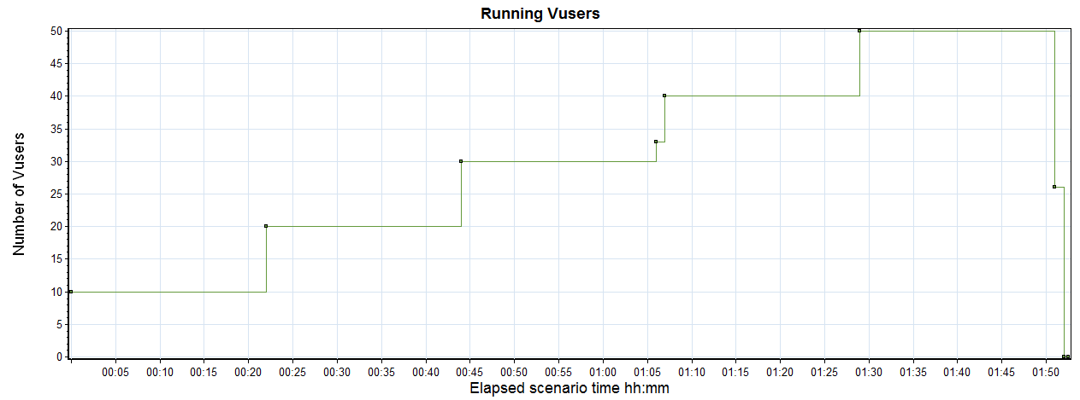

График 4.2 Времена отклика.
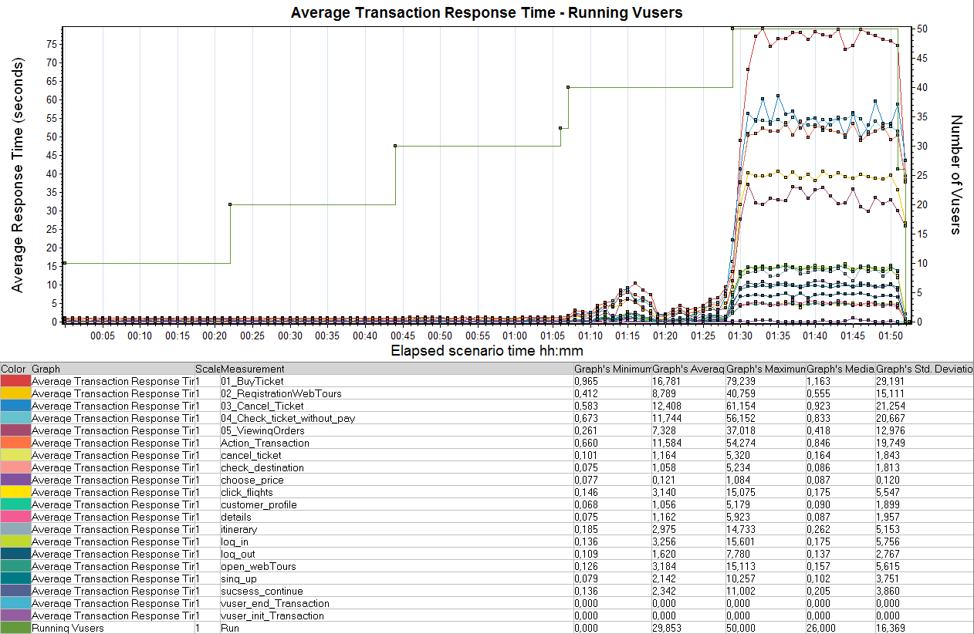
График 4.3 Transaction per second.
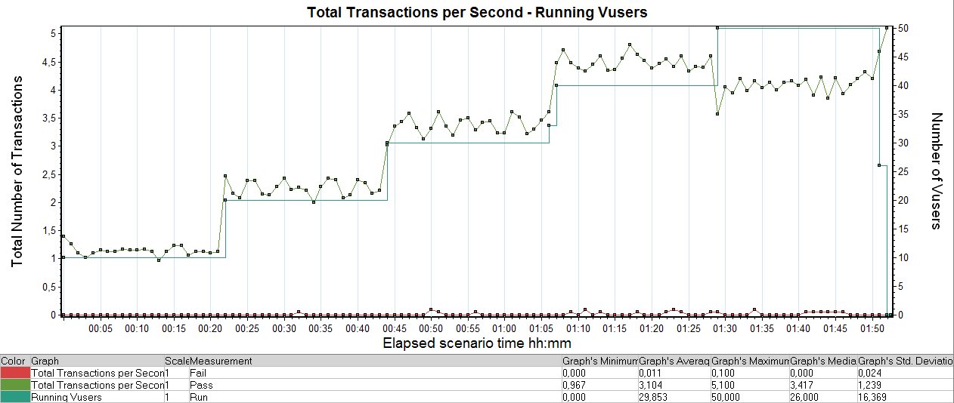

График 4.4 Hits per Second.
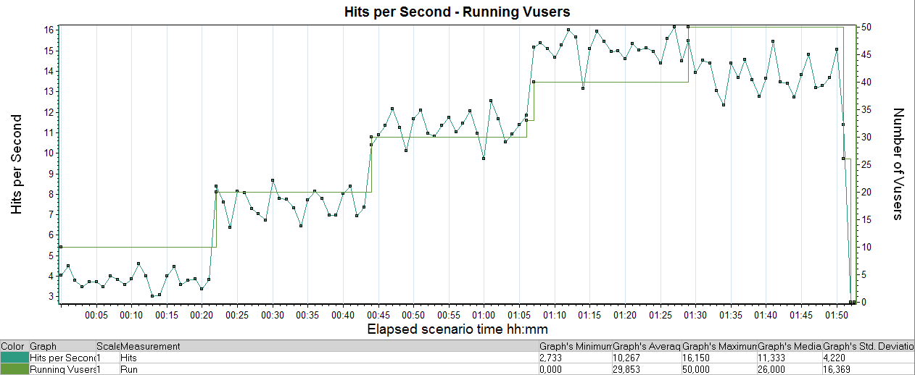
График 4.5 Утилизация CPU
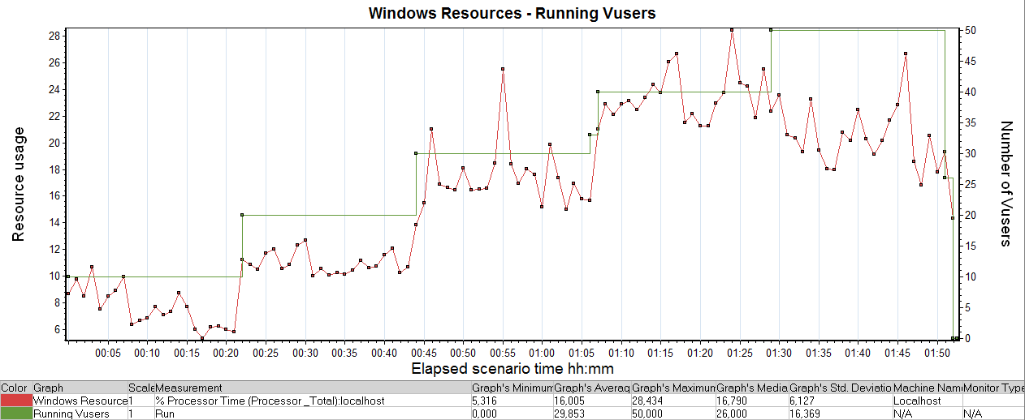
График 4.6 Утилизация RAM
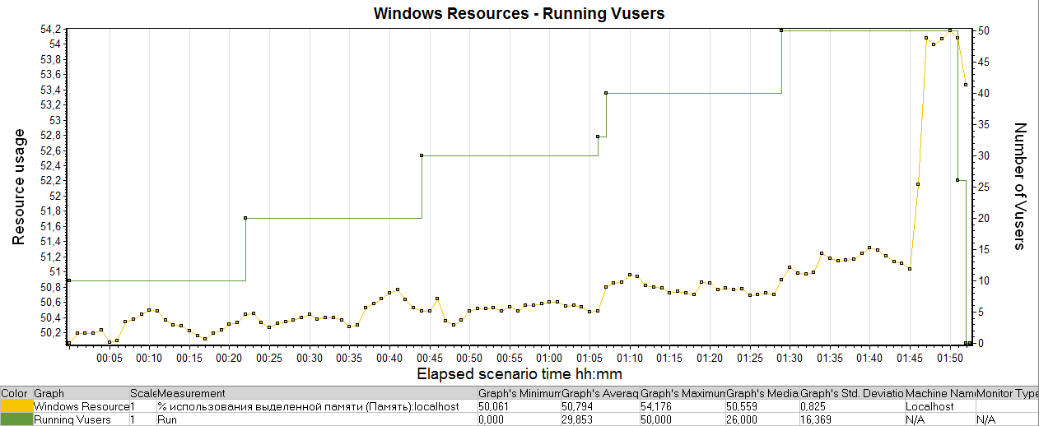

Тест подтверждения максимума

Имя транзакции | Количество операций по профилю | Количество успешных операций | Отклонение от профиля
transaction_open_webTours | 520 | 547 | 5%
transaction_log_in | 422 | 450 | 6%
transaction_click_flight | 305 | 315 | 3%
transaction_check_destination | 282 | 289 | 2%
transaction_choose_price | 270 | 289 | 6%
transaction_details | 175 | 183 | 4%
transaction_itinerary | 280 | 291 | 4%
transaction_cancel_ticket | 73 | 73 | 0%
transaction_log_out | 326 | 323 | -1%
transaction_sing_up | 97 | 98 | 1%
transaction_customer_profile | 97 | 97 | 0%
transaction_sucsess_continue | 97 | 98 | 1%

График 4.1 Количество пользователей.
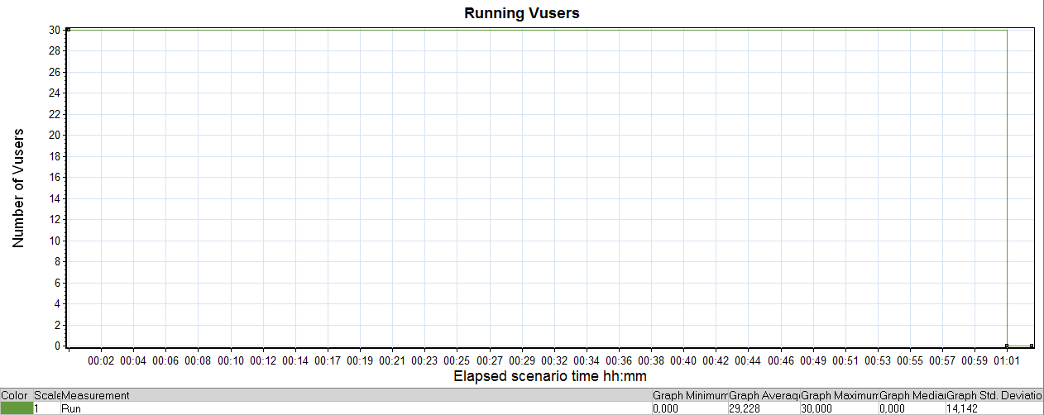

График 4.2 Времена отклика.
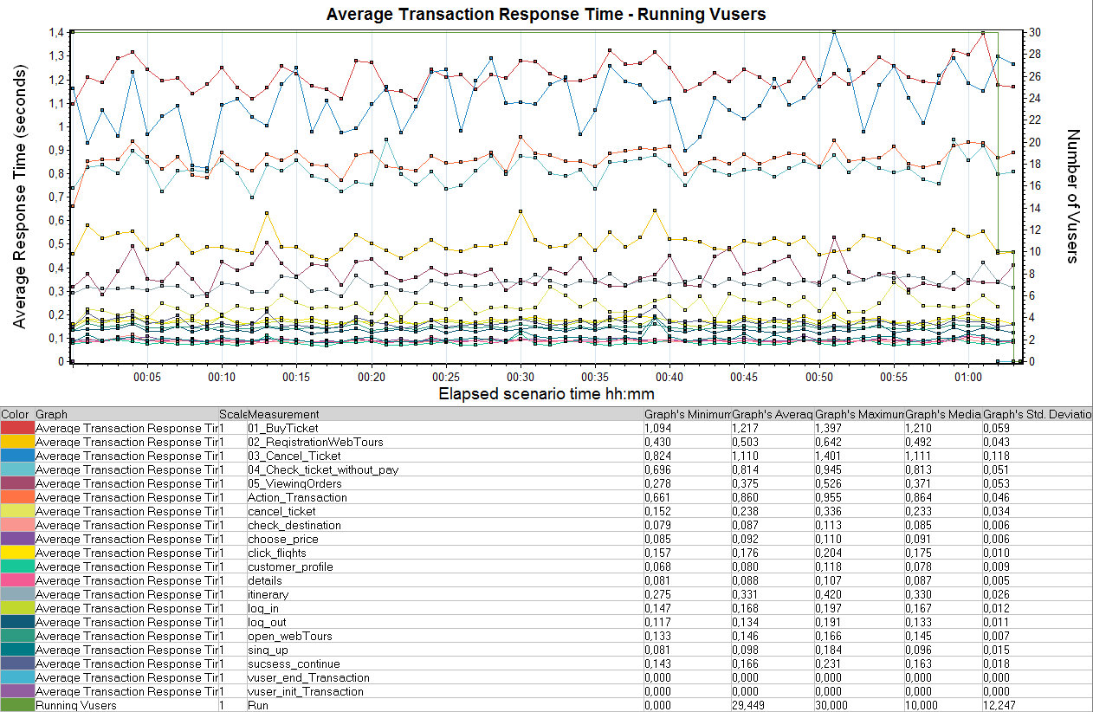

График 4.3 Transaction per second.
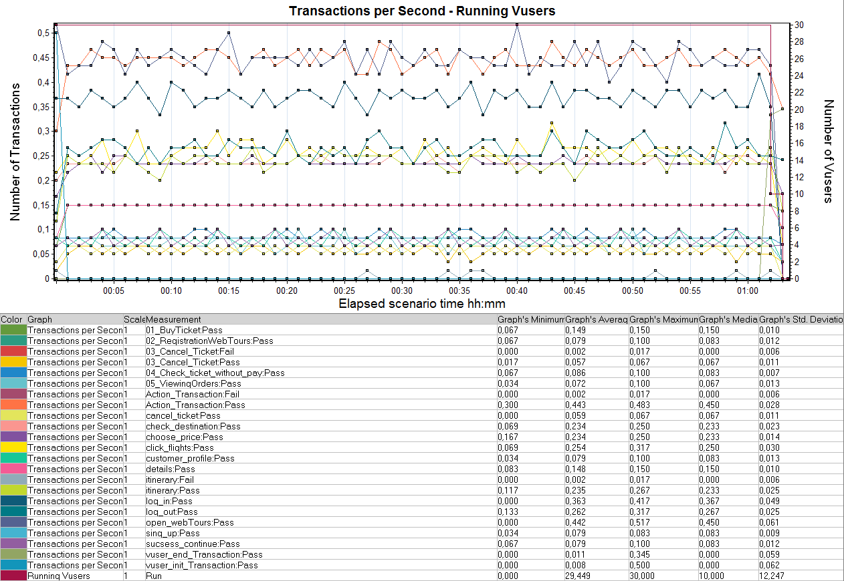

График 4.4 Hits per Second.
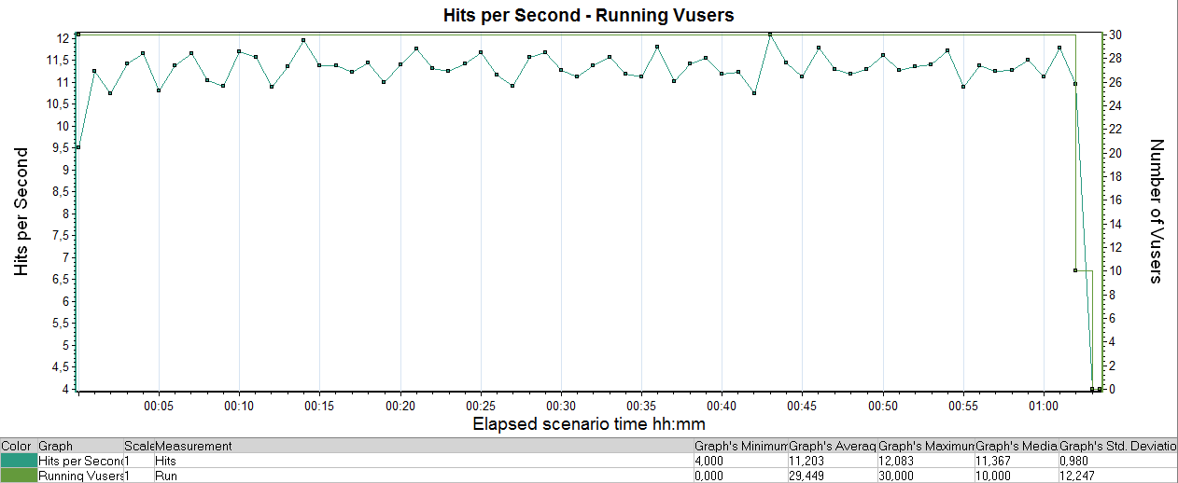

График 4.5 Утилизация CPU
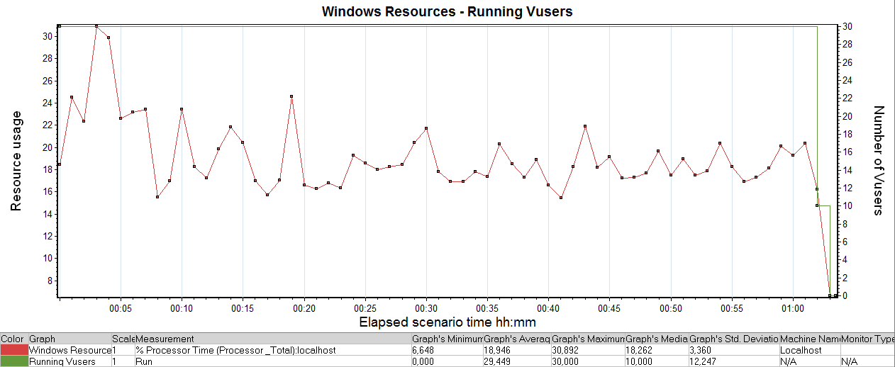

График 4.6 Утилизация RAM
